# 超文本建模：动态建模

我做的这部分是超文本的动态建模。首先说一下什么是超文本建模。就是通过Web应用的内容构建导航，其实也就是导航建模。主要是建模节点和超文本结构以及建模导航路径。

超文本建模分为静态建模和动态建模，我做的是动态建模。首先是要明确超文本的访问模型，即如何通过导航访问到节点。而访问结构主要包括：

-《menu》访问不同类型的节点

-《index》访问一个节点对象集

-《query》搜索节点

-《guided tour》按序在节点之间漫游

-《home》指向Web应用的主页

-《landmark》路标，指向一个所有节点都可达到节点

而最主要的就是《index》和《menu》。下面就是我做的超文本访问模型的截图：

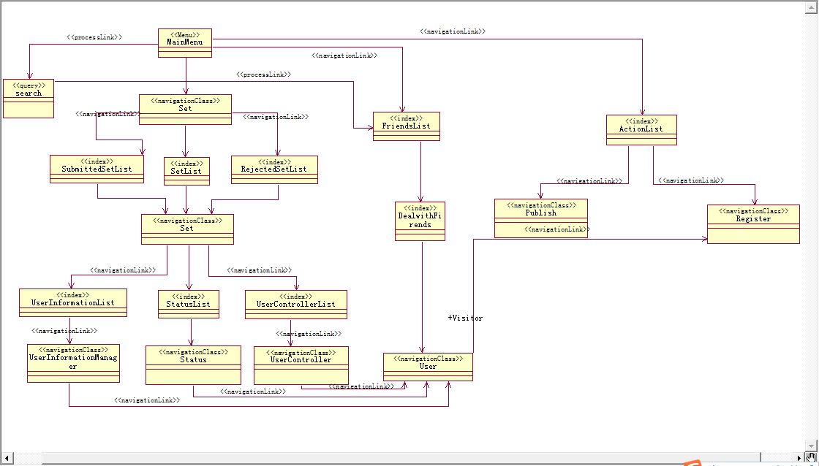

这里面首先是一个主页的《menu》，指向了几个导航《index》节点，包括search，Set，FriendList，ActionList，对应的是搜索，设置，朋友列表以及可以进行的活动。